2022年度
中共盐边县委机构编制
委员会办公室部门决算
目录

公开时间：2023年10月26日

第一部分部门概况 1
一、部门职责 1
二、机构设置 2
第二部分 2022年度部门决算情况说明 3
一、收入支出决算总体情况说明 3
二、收入决算情况说明 3
三、支出决算情况说明 4
四、财政拨款收入支出决算总体情况说明 5
五、一般公共预算财政拨款支出决算情况说明 6
六、一般公共预算财政拨款基本支出决算情况说明 8
七、财政拨款“三公”经费支出决算情况说明 9
八、政府性基金预算支出决算情况说明 10
九、国有资本经营预算支出决算情况说明 10
十、其他重要事项的情况说明 10
第三部分名词解释 12
第四部分附件 15
第五部分附表 16
一、收入支出决算总表 34
二、收入决算表 35
三、支出决算表 36
四、财政拨款收入支出决算总表 37
五、财政拨款支出决算明细表 38
六、一般公共预算财政拨款支出决算表 41
七、一般公共预算财政拨款支出决算明细表 42
八、一般公共预算财政拨款基本支出决算明细表 47
九、一般公共预算财政拨款项目支出决算表 48
十、政府性基金预算财政拨款收入支出决算表 48
十一、国有资本经营预算财政拨款收入支出决算表 49
十二、国有资本经营预算财政拨款支出决算表 49
十三、财政拨款“三公”经费支出决算表 50

第一部分 部门概况

部门职责
中共盐边县委机构编制委员会办公室机构类别为正科级党政机关。
(一)贯彻执行中央、省、市关于行政管理体制改革和机构改革、事业单位改革及机构编制管理的方针政策和法律法规，制定相关政策并监督实施。
(二)研究拟订全县行政管理体制改革和机构改革方案,审核县级各部门“三定”规定，评估改革效果。参与行政审批制度改革和行政区划调整的有关工作。
(三)负责全县行政事业编制总量控制和机关事业单位机构编制实名制管理工作。建立健全机构编制管理联动机制，会同有关部门严格控制财政供养人员。对全县机关和事业单位使用空缺编制补充人员进行核批。
(四)负责县委、县政府各部门，县人大、县政协机关，县法院、县检察院机关，各民主党派机关、各人民团体机关以及其他行政机构的机构编制管理工作。协调县级各部门之间及县级各部门与乡（镇）之间的职责分工。
(五)拟订全县事业单位改革方案及相关配套政策，审核全县事业单位机构编制方案，评估改革效果。负责全县事业单位的机构编制管理工作。负责拟参照公务员法管理事业单位机构编制事项的审核工作。
(六) 监督检查全县行政管理体制改革和机构改革方案及机构编制规定执行情况，建立机构编制工作考核评估制度,会同有关部门查处机构编制违法违纪行为。
(七) 负责全县事业单位登记管理工作。
(八) 承办县委、县政府和县委编委交办的其他工作。

二、机构设置
县委编办下属二级单位0个，其中行政单位0个，参照公务员法管理的事业单位0个，其他事业单位0个。

第二部分 2022年度部门决算情况说明

- 收入支出决算总体情况说明
2022年度收、支总计285.92万元。与2021年相比，收、支总计各减少1.53万元，下降0.5%，主要原因是办公设备采购减少。

- 收入决算情况说明

2022年本年收入合计285.92万元，其中：一般公共预算财政拨款收入285.92万元，占100%；政府性基金预算财政拨款收入0万元，占0%；国有资本经营预算财政拨款收入0万元，占0%；上级补助收入0万元，占0%；事业收入0万元，占0%；经营收入0万元，占0%；附属单位上缴收入0万元，占0%；其他收入0万元，占0%。

- 支出决算情况说明

2022年本年支出合计285.92万元，其中：基本支出275.92万元，占96.5%；项目支出10万元，占3.5%；上缴上级支出0万元，占0%；经营支出0万元，占0%；对附属单位补助支出0万元，占0%。

四、财政拨款收入支出决算总体情况说明
2022年财政拨款收、支总计285.92万元。与2021年相比，财政拨款收、支总计各减少1.53万元，下降0.5%，。

五、一般公共预算财政拨款支出决算情况说明

（一）一般公共预算财政拨款支出决算总体情况
2022年一般公共预算财政拨款支出285.92万元，占本年支出合计的100%。与2021年相比，一般公共预算财政拨款支出减少1.53万元，下降0.5%，主要原因是办公设备采购减少。

（二）一般公共预算财政拨款支出决算结构情况
2022年一般公共预算财政拨款支出285.92万元，主要用于以下方面:一般公共服务支出220.06万元，占77%；教育支出0万元，占0%；科学技术支出0万元，占0%；文化旅游体育与传媒支出0万元，占0%；社会保障和就业支出25.24万元，占8.8%；卫生健康支出20.63万元，占7.2%；住房保障支出19.99万元，占7%。

（三）一般公共预算财政拨款支出决算具体情况

2022年一般公共预算支出决算数为285.92，完成预算100%。其中：
1.一般公共服务（类）组织事务（款）行政运行（项）:支出决算为158.44万元，完成预算100%。
2.一般公共服务（类）组织事务（款）事业运行（项）:支出决算为51.62万元，完成预算100%。
3.一般公共服务（类）组织事务（款）其他组织事务支出（项）:支出决算为10万元，完成预算100%。
4.社会保障和就业（类）行政事业单位养老支出（款）行政单位离退休（项）:支出决算为5.97万元，完成预算100%。
5.社会保障和就业（类）行政事业单位养老支出（款）机关事业单位基本养老保险缴费支出（项）:支出决算为17.88万元，完成预算100%。
6.社会保障和就业（类）抚恤（款）伤残抚恤（项）:支出决算为1.39万元，完成预算100%。
6.卫生健康（类）行政事业单位医疗（款）行政单位医疗（项）:支出决算为9.98万元，完成预算100%。
7.卫生健康（类）行政事业单位医疗（款）事业单位医疗（项）:支出决算为2.85万元，完成预算100%。
8.卫生健康（类）行政事业单位医疗（款）公务员医疗补助（项）:支出决算为5.84万元，完成预算100%。
9.卫生健康（类）行政事业单位医疗（款）其他行政事业单位医疗支出（项）:支出决算为1.96万元，完成预算100%。
10.住房保障（类）住房改革支出（款）住房公积金（项）:支出决算为19.99万元，完成预算100%。

六、一般公共预算财政拨款基本支出决算情况说明
2022年一般公共预算财政拨款基本支出275.92万元，其中：
人员经费254.85万元，主要包括：基本工资、津贴补贴、奖金、伙食补助费、绩效工资、机关事业单位基本养老保险缴费、职业年金缴费、其他社会保障缴费、其他工资福利支出、抚恤金、生活补助、医疗费补助、奖励金、住房公积金、其他对个人和家庭的补助支出等。
公用经费21.07万元，主要包括：办公费、电费、差旅费、维修（护）费、培训费、公务接待费、劳务费、工会经费、福利费、其他交通费、其他商品和服务支出、其他资本性支出等。

七、财政拨款“三公”经费支出决算情况说明

（一）“三公”经费财政拨款支出决算总体情况说明
2022年“三公”经费财政拨款支出决算为0.08万元，完成预算41%，较上年增加0.08万元，增长100%。决算数小于预算数的主要原因是厉行节约，严控支出。

（二）“三公”经费财政拨款支出决算具体情况说明
2022年“三公”经费财政拨款支出决算中，因公出国（境）费支出决算0万元，占0%；公务用车购置及运行维护费支出决算0万元，占0%；公务接待费支出决算0.08万元，占100%。具体情况如下：

1.因公出国（境）经费支出0万元。
2.公务用车购置及运行维护费支出0万元。
其中：公务用车购置支出0万元。全年按规定更新购置公务用车0辆，其中：轿车0辆、金额0万元，越野车0辆、金额0万元，载客汽车0辆、金额0万元。截至2022年12月底，单位共有公务用车0辆，其中：轿车0辆、越野车0辆、载客汽车0辆。
公务用车运行维护费支出0万元。
3.公务接待费支出0.08万元，完成预算100%。公务接待费支出决算比2021年增加0.08万元，增长100%。主要原因是2021年无公务接待费。
国内公务接待支出0.08万元，主要用于执行公务用餐费。国内公务接待1批次，14人次（不包括陪同人员），共计支出0.08万元，具体内容包括：2022年度事业单位法人公示信息抽查工作用餐，餐费共计0.08万元。
外事接待支出0万元。

八、政府性基金预算支出决算情况说明
2022年政府性基金预算财政拨款支出0万元。
- 国有资本经营预算支出决算情况说明
2022年国有资本经营预算财政拨款支出0万元。
- 其他重要事项的情况说明

（一）机关运行经费支出情况
2022年，县委编办机关运行经费支出21.72万元，比2021年增加0.65万元，增加3.1%，主要原因是机关事业单位改革经费增加。

（二）政府采购支出情况
2022年，县委编办政府采购支出总额0万元，其中：政府采购货物支出0万元、政府采购工程支出0万元、政府采购服务支出0万元。

（三）国有资产占有使用情况
截至2022年12月31日，县委编办共有车辆0辆，其中：主要领导干部用车0辆、机要通信用车0辆、应急保障用车0辆、其他用车0辆。单价100万元以上专用设备0台。

（四）预算绩效管理情况
根据预算绩效管理要求，本部门在2022年度预算编制阶段，组织对“全县机关事业单位改革专项经费”1个项目开展了预算事前绩效评估，对1个项目编制了绩效目标，预算执行过程中，选取1个项目开展绩效监控。

- 名词解释
1.财政拨款收入：指单位从同级财政部门取得的财政预算资金。
2.一般公共服务（类）组织事务（款）行政运行（项）：反映行政单位（包括实行公务员管理的事业单位）的基本支出。
3.一般公共服务（类）组织事务（款）事业运行（项）：反映事业单位的基本支出，不包括行政单位（包括实行公务员管理的事业单位）后勤服务中心、医务室等附属事业单位。
4.一般公共服务（类）组织事务（款）其他组织事务支出（项）：反映除上述项目以外其他用于中国共产党组织部门的事务支出。
5.社会保障和就业（类）行政事业单位养老支出（款）行政单位离退休（项）：反映行政单位（包括实行公务员管理的事业单位）开支的离退休经费。
6.社会保障和就业（类）行政事业单位养老支出（款）机关事业单位基本养老保险缴费支出（项）：反映机关事业单位实施养老保险制度由单位缴纳的基本养老保险费支出。
7.社会保障和就业（类）抚恤（款）伤残抚恤（项）：反映按规定用于伤残人员的抚恤金和按规定开支的各种伤残补助费。
8.卫生健康（类）行政事业单位医疗（款）行政单位医疗（项）：反映财政部门安排的行政单位（包括实行公务员管理的事业单位，下同）基本医疗保险缴费经费，未参加医疗保险的行政单位的公费医疗经费，按国家规定享受离休人员、红军老战士待遇人员的医疗经费。
9.卫生健康（类）行政事业单位医疗（款）事业单位医疗（项）：反映财政部门安排的事业单位基本医疗保险缴费经费，未参加医疗保险的事业单位的公费医疗经费，按国家规定享受离休人员待遇的医疗经费。
10．卫生健康（类）行政事业单位医疗（款）公务员医疗补助（项）：反映财政部门安排的公务员医疗补助经费。
11．卫生健康（类）行政事业单位医疗（款）其他行政事业单位医疗支出（项）：反映除上述项目以外的其他用于行政事业单位医疗方面的支出。
12.住房保障（类）住房改革支出（款）住房公积金（项）：指反映行政事业单位按人力资源和社会保障部、财政部规定的基本工资和津贴补贴以及规定比例为职工缴纳的住房公积金。
13.基本支出：指为保障机构正常运转、完成日常工作任务而发生的人员支出和公用支出。
14.项目支出：指在基本支出之外为完成特定行政任务和事业发展目标所发生的支出。
15.“三公”经费：指部门用财政拨款安排的因公出国（境）费、公务用车购置及运行费和公务接待费。其中，因公出国（境）费反映单位公务出国（境）的国际旅费、国外城市间交通费、住宿费、伙食费、培训费、公杂费等支出；公务用车购置及运行费反映单位公务用车购置支出（含车辆购置税、拍照费）及单位按规定保留的公务用车燃料费、维修费、过路过桥费、保险费、安全奖励费用等支出；公务接待费反映单位按规定开支的各类公务接待（含外宾接待）支出。
16.机关运行经费：为保障行政单位（含参照公务员法管理的事业单位）运行用于购买货物和服务的各项资金，包括办公及印刷费、差旅费、福利费、日常维修费、专用材料及一般设备购置费、办公用房水电费、办公用房取暖费、办公用房物业管理费、公务用车运行维护费以及其他费用。

第四部分 附件
附件1
2022年部门整体绩效评价报告

- 部门基本情况
- 机构组成
中共盐边县委机构编制委员会办公室作为县委机构编制委员会的办事机构，承担县委机构编制委员会的日常工作，作为县委工作机关，归口县委组织部管理。下属事业单位2个，盐边县事业单位登记服务中心，盐边县机构编制数据与服务中心。
- 机构职能和人员概况
1.贯彻执行中央、省、市关于行政管理体制改革和机构改革、事业单位改革及机构编制管理的方针政策和法律法规，制定相关政策并监督实施。
2.研究拟订全县行政管理体制改革和机构改革方案，审核县级各部门“三定”规定，评估改革效果。参与行政审批制度改革和行政区划调整的有关工作。
3.负责全县行政事业编制总量控制和机关事业单位机构编制实名制管理工作。建立健全机构编制管理联动机制，会同有关部门严格控制财政供养人员。对全县机关和事业单位使用空缺编制补充人员进行核批。
4.负责县委、县政府各部门，县人大、县政协机关，县法院、县检察院机关，各民主党派机关、各人民团体机关以及其他行政机构的机构编制管理工作。协调县级各部门之间及县级各部门与乡（镇）之间的职责分工。
5.拟订全县事业单位改革方案及相关配套政策，审核全县事业单位机构编制方案，评估改革效果。负责全县事业单位的机构编制管理工作。负责拟参照公务员法管理事业单位机构编制事项的审核工作。
6.监督检查全县行政管理体制改革和机构改革方案及机构编制规定执行情况，建立机构编制工作考核评估制度，会同有关部门查处机构编制违法违纪行为。
7.负责全县事业单位登记管理工作。
8.承办县委、县政府和县委编委交办的其他工作。
我单位机关内设2个股室（综合股、机构编制管理股），核定行政编制4名。下设事业单位2个，盐边县事业单位登记服务中心（参公管理），核定事业编制4名；盐边县机构编制数据与服务中心，核定事业编制4名。2022年，实有公务员4人：主任1人（正科级），副主任2人（副科级），机构编制股股长1人（一级科员）。机关工勤1人（技师）；参公管理事业人员4人（三级主任科员1人、二级主任科员1人、一级科员2人）；事业人员3人。共计在岗人员12人。
- 年度主要工作任务
1.法规宣贯
县委编办严格落实“三会一课”，开展专题党课4次，召开支部党员大会12次。制定《党风廉政建设领导班子主体责任清单》等3张清单。完成习近平总书记全面依法治国理论、消防安全、疫情防控、学法考试、《民法典》、《宪法》以及相关法律法规专项学习，参与率100%。组织公务员、参公人员共6人参加行政执法证考试并在执法证平台报批申领。通过“学习强国”平台开展常态化学习，参学率100%。
2.规范机构编制管理
针对机构编制事项，以是否适应经济社会发展需要且有效解决实际问题，是否能有效提升编制资源使用效益等指标为导向，县委编办采取实地调研、交流学习、同机构历史对比和同类地区横向对比等方式科学论证其必要性，会同各部门（单位）召开座谈会30余次，召开县委编办室务会30余次，开展市外（彭州、崇州）调研2次，市内调研（仁和、米易）2次，12个乡镇调研2次，共形成调研报告10篇。开展全县机构编制违规违纪专项排查，收到部门自查报告61份，实地核查55个县级部门（单位）和12个乡（镇），清理自查中未发现的问题及不规范行为。本年度共收到28个部门（单位）党委（党组）机构编制申请事项37项，编办提出工作建议21项，上报县委编委会审议决定51项。召开县委编委会会议7次，审议涉及28个部门（单位）、13家科级事业单位、3家政府派出机构、20所学校和17家医疗机构机构编制事项。县委编办共汇报县委编委会安排督办事项55项。
3.权责清单制度建设
2022年，县委编办印发《盐边县县级行政权力清单（2021年本）》《部分中央、省、市在盐单位的县级行政权力清单（2021年本）》，全县各相关部门遵照实施。共涉及33个部门（单位）共5537项行政权力事项。其中：行政许可255项、行政处罚4364项、行政征收62项、行政强制162项、行政确认48项、行政裁决8项、行政给付26项、行政检查277项、行政奖励109项、其他行政权力226项。推动权责清单同部门“三定”规定有机衔接，切实落实责任主体，促进行政权力边界更加清楚、运行更加规范，进一步推动我县法治型和服务型政府建设。制定《盐边县赋予乡镇县级行政权力事项承接清单》，赋予渔门镇、红格镇乡镇124项县级行政处罚权，渔门镇、永兴镇、新九镇、惠民镇、红果彝族乡、温泉彝族乡、国胜乡、共和乡、红宝苗族彝族乡、格萨拉彝族乡113项行政处罚权，推动治理重心下移，加强基层政权治理能力建设，强化属地管理责任，全面提升基层治理效能。
4.群团机构三定方案修订
为适应现实经济社会发展的需要，进一步加强党对群团工作的领导，根据市级群团机关设立及“三定”规定修订情况，设立盐边县社会科学界联合会机关，开展县红十字会机关、县文联机关、团县委“三定”规定修订，制定县社科联机关“三定”规定，使县级群团机关职能更加优化、权责更加协同、运行更加高效。
5.应急和自然资源综合执法改革
印发《关于明确县应急管理综合行政执法改革有关机构编制事项的通知》整合县级应急管理综合行政执法相关职责、优化县应急管理综合行政执法机构设置、明确人员编制和领导职数。印发《关于明确县自然资源综合行政执法改革有关机构编制事项的通知》整合法律法规明确的由县级承担的土地、矿政、规划、测绘等方面的行政处罚及相关的行政检查、行政强制等职能，交由负责自然资源行政执法的机构承担，以县自然资源和规划局名义统一执法。调整设置县自然资源综合行政执法大队。推进执法重心下移，明确自然资源所职责。完善自然资源执法协同机制。
6.重点行业体制改革
印发《关于调整优化县公安局部分内设机构、派出机构有关机构编制事项的通知》，重新调整组建县公安局内设机构，明确职能职责，完成公安机关情指勤舆一体化改革工作。印发《关于加强文物保护和考古工作机构编制保障的通知》，明确县文广旅局1名副局长分管文物保护、考古相关工作，县文化馆新增文物保护服务、考古工作职责，增加县文化馆事业编制2名，其中用于文物保护服务和考古工作的事业编制1名，完成文物保护和考古工作的机构编制保障工作。印发《关于进一步加强建设工程消防设计审查验收工作机构编制保障的通知》，在县住建局内设机构“工程建设和质量安全股”加挂“建 设工程消防审验股”牌子。明确县城乡建设发展中心从事建设工程消防设计审查 验收等相关事务性工作的人员不少于 3 名，中心 1 名副主任具 体分管建设工程消防设计审查验收事务性工作。完成建设工程消防设计审查验收工作机构编制保障工作。印发《关于调整县司法局及所属事业单位有关机构编制事项的通知》，明确县司法局对外使用“盐边县人民政府行政复议办公室”名称和印章，履行县政府行政复议机构职责，依法办理行政复议事项。印发《关于县司法局增设行政复议与应诉股的通知》，县司法局增设行政复议与应诉股。主要负责：“指导监督全县行政复议、行政诉讼、行政赔偿工作，办理向县政府申请的行政复议案件和因之引发的行政诉讼案件。办理向县政府申请行政赔偿的案件。办理向县司法局申请的行政赔偿案件和以县司法局为被告的行政诉讼案件等工作”。
7.两项改革“后半篇”文章
完成优化乡镇机构编制资源配置的调研工作，并印发《优化乡镇机构编制资源配置专项工作方案》，明确3项工作任务并已完成2项。提升机构编制“扁平化”管理水平。已印发《盐边县乡镇机构编制“扁平化”管理工作方案》，12个乡镇机构均按要求完成模块化重构，管理体制进一步优化。扎实推进扩权赋能工作。编制印发《盐边县赋予乡镇县级行政权力事项承接清单》，并督促各行权部门适时组织开展业务培训，签订赋权交接书，确保赋权乡镇事项能有效承接，有效开展。进一步完善协调配合机制。县委编办已草拟《关于建立县乡综合行政执法协调配合工作机制的实施意见》，待征求相关部门意见后，按程序审议发文实施。
8.事业单位改革
完成9家科级事业单位的机构规格调整、1623名中小学教职工编制的动态调整、中小学和医疗机构的党组织领导职数设置。明确承担全县性工作、责任重大、廉政风险高的股所级事业单位负责人，由县委组织部负责统筹科级领导兼任。已拟定《关于进一步规范全县机关事业单位股级干部管理工作的通知》，按程序研究后发文实施。
9.开发区管理体制改革创新
探索实行“区镇合署办公”管理体制。红格国际运动康养·温泉度假区管理委员会与红格镇合署办公，钒钛产业开发区管委会与新九镇合署办公，促进区与镇的互动发展、功能互补。优化调整开发区内设机构和职能职责，钒钛产业开发区管委会单设应急管理局，明确危险化学品的安全生产监管职责。根据工作需要，开发区管委会与所在镇党政班子成员间可相互交叉任职，加强组织领导力量。
10.统筹机构编制优化资源配置
始终坚持机构编制资源是重要的政治资源、执政资源。坚持“瘦身”与“健身”相结合，着力优化机构编制资源配置。严格机构编制资源总量管理，加强空编管理使用，从严核批。2022年收回部分职能弱化、编制使用效益不高的部门空编68名，保障重点领域的用编需求。印发《盐边县机关事业单位编制周转管理实施办法（试行）》，完善乡镇卫生院编制和中小学教职工编制动态调整机制，盘活用好编制资源，提高使用效益。开展机构编制使用效益评估，坚持把评估结果作为优化配置机构编制资源的重要依据，完成12个乡镇编制使用与运行情况评估工作。
11.机构编制实名制管理
盐边县坚持把实名制管理作为机构编制服务高质量发展的重要载体，创新机构编制管理方式，管住管好机构编制资源，着力发挥机构编制在管理全流程中的基础性作用。2022年完成人员编制动态调整400人次，其中新进人员用编127人次，新增紧缺人才用编15人次。
12.事业单位登记管理
2022年，事业单位登记服务中心共办理事业单位法人设立登记13家、注销登记3家、证书补领2家、变更登记247家次；机关单位初领1家、变更37家，补领2家；完成206家事业单位年度报告，年报率及公示率均为100%。开展新任法定代表人面谈60人次，对县科学馆等9家事业单位开展事业单位法人公示信息实地核查，占比4%，对抽查出的3项问题已全部整改到位。梳理党政机关、事业单位机构变化情况，及时增、减、改域名。今年新注册域名14家，维护更新注册域名单位信息230余家，完成285个已注册政务及公益域名续费。全县政务和公益中文域名注册率、网站挂标率分别达115%和100%。
（四）部门整体支出绩效目标

1．一般公共预算支出情况
2022年，县委编办基本支出支出275.92万元，主要用于基本工资、津贴等人员经费以及办公费、印刷费、水电费、办公设备购置等日常公用经费。项目支出10万元，主要用于全县机关事业单位改革支出。
2.资金支出绩效目标完成情况
截止2022年底，基本支出及项目支出已按年初预算如期完成支付。
3.产出指标完成情况分析
2022年财政拨款收入预算总额为285.92万元，支出总额为285.92万元。基本满足各项经费支付，工作如期顺利完成。机关事业单位改革工作稳步推进。项目支出总成本控制在10万元，圆满完成目标任务。
二、部门资金收支情况
（一）部门总体收支情况
1.部门总体收入情况
2022年部门总体收入总额为285.92万元。
2.部门总体支出情况
2022年部门总体支出总额为285.92万元。
3.部门总体结转结余情况
2022年无结转结余资金。
（二）部门财政拨款收支情况。
1.部门财政拨款收入情况
2022年部门财政拨款收入总额为285.92万元。
2.部门财政拨款支出情况
2022年部门财政拨款支出总额为285.92万元，人员经费254.85万元，公用经费21.07万元，项目经费10万元。
按支出功能分类按支出功能分类主要用于以下方面：
一般公共服务支出220.06万元，主要用于单位人员工资、日常运转以及完成特定行政工作任务的开支。
社会保障和就业支出25.24万元，主要用于单位离退休人员支出以及养老保险单位缴费等支出。
卫生健康支出20.63万元。主要用于行政事业单位医疗及公务员医疗补助缴费支出。
住房保障支出19.99万元，用于单位按照规定标准为职工缴纳住房公积金支出。
3.部门财政拨款结转结余情况
2022年无结转结余资金。
三、部门整体绩效分析
（一）部门预算项目绩效分析
1.人员类项目绩效分析
2022年我办严格按照财政预算编制规定和要求，结合单位工作计划采取人员经费按照审核通过的工资标准进行编制，并在规定时限内完整、准确、及时完成资金的支付，保障了单位正常运转及全年工作任务的完成，无结余资金，无违规情况。
2.运转类项目绩效分析
2022年我办严格按照财政预算编制规定和要求，结合单位工作计划运转类经费按定额编制方法按时完成日常公用运转经费编制，在资金支出上严格按照预算执行，坚持“反对浪费、节约开支”的原则，按照资金用途，在把好审核关的基础上，按时按量完成资金支付。特别是在“三公”经费方面加强管理，不该报销的一律不予报销，严格把支出控制在年初预算指标内，无违规情况。
3.特定目标类项目绩效分析
对项目资金的预算，提出具体项目、目标和实施计划，精准编制项目支出绩效目标申报表，提供准确的项目支撑依据，切实做到项目资金编制合理化。项目资金分配严格按照实际工作需要，依据项目开展情况进行资金申请及使用，通过项目实施充分保障了工作需求。无结余资金，无违纪情况。
（二）部门整体履职绩效分析
我办严格遵守各项财经纪律、加强单位财务管理，制定相关规章制度，细化预算编制，严格按照预算执行，确保财务收支平衡。按照全年进度保证机关正常工作需要的人员经费和公用经费，保障机关正常运转，完成日常工作任务，有效推动工作顺利开展。
（三）结果应用情况
2022年我办全面履行职能职责，保证机构正常运转，圆满完成目标任务，各项指标完成情况较好。绩效目标评价结果作为下年度项目资金安排的重要依据，可以激励和督促本单位不断优化项目管理、绩效管理，确保绩效目标任务的保质保量完成，力争在评价过程中得到更高分数，争取更多的项目资金用于工作开展，具有很好的积极推进效应。绩效评价结果的应用，可以促进被评价对象间的借鉴和学习，有利加强和提高项目绩效管理整体水平。
- 自评质量
我办绩效实施未偏离目标，2022年总体项目绩效完成较好，已发挥了良好的经济、社会等效益，群众满意度高，预算整体绩效评价达到预期绩效目标。
四、评价结论及建议
（一）评价结论
中共盐边县委机构编制委员会办公室根据人员情况及业务开展需要，逐项做出预算计划，预算合理、不留缺口、不留空项。在资金使用和管理方面，进一步强化资金统筹，优化资金结构，明确开支范围，细化资金用途，确保部门职责任务顺利完成。全年支出保证了部门的正常运行和专项工作的正常开展，达到预期绩效目标，总体较为满意。
（二）存在问题
1.预算编制不够细化
随着财务工作日益精细化，各项资金需要完全按照所下指标用途分类使用，我办还需进一步对预算编制进行细化，加强对资金使用前瞻性预估。
2.资产管理资料更新速度较慢
我办虽按财政对资产要求，对办内各项都进行了登记及台账建立，但仍存在更新滞后的问题。
（三）改进建议
1.加强财务管理，严格财务审核
加强单位财务管理，健全单位财务管理制度体系，规范单位财务行为，在费用报销时，按照预算规定费用项目和用途进行资金使用审核、列报支付、财务核算，杜绝超支现象发生。
2.完善资产管理，及时更新系统
严格编制政府采购年初预算和计划，规范各类资产的购置审批制度、资产采购制度、使用管理制度、资产处置和报废审批制度、资产管理岗位职责制度等，加强单位内部的资产管理工作。

2022年专项资金预算项目绩效自评报告

一、项目概况
（一）项目基本情况
1．说明项目主管部门（单位）在该项目管理中的职能。
县委编办内设机构编制管理股全权负责全县机关事业单位改革相关工作。
2．根据中央、省、市、县的安排部署，2022年，要进一步持续优化乡镇机构编制资源配置，夯实乡镇机构改革成果；围绕乡村振兴战略，构建简约高效的基层管理体制，扎实做好两项改革“后半篇”文章；纵深推进综合执法改革、行政审批制度改革；根据市委编办会议精神，要启动并完成新一轮事业单位改革；全面完成全国第二次机构编制大核查工作任务；机构编制管理工作经费是为保障以上全局性重点工作的顺利开展而提供财力保障。
3．项目资金由县财政解决，项目资金支付范围、支付标准、支付进度、支付依据等都合规合法、与预算相符。严格执行财务管理制度，账务处理及时，会计核算规范。
4．资金分配的原则及考虑因素。
该笔资金全部用于开展全县机关事业单位改革相关工作。
（二）项目绩效目标
1．项目主要内容。
推进全县机关事业单位机构改革工作。
2．项目应实现的具体绩效目标，包括但不限于：绩效目标的量化细化情况、项目实施进度计划等。
进一步优化乡镇机构编制资源配置，夯实乡镇机构改革成果；围绕乡村振兴战略，构建简约高效的基层管理体制，持续做好两项改革“后半篇”文章；纵深推进综合执法改革，行政审批制度改革；如期完成全国第二次机构编制大核查工作任务；推进事业单位改革。
3．分析评价申报内容是否与实际相符，申报目标是否合理可行。
项目申报内容与实际相符，具备合理性。
（三）项目自评步骤及方法
1.加强组织领导，成立专项工作组，根据文件要求，迅速开展前期各项准备工作。
2.全面自查清理，梳理项目资金，确保无遗漏，无重复，所有数据均有材料印证。
3.有序开展绩效评价，并进行了数据分析，形成了绩效评价报告。
二、项目资金申报及使用情况
（一）项目资金申报及批复情况
根据中共盐边县委机构编制委员会办公室通过预算向财政局申报全县机关事业单位改革专项经费10万元。经审批，通过预算下达编办全县机关事业单位改革专项经费10万元。
（二）资金计划、到位及使用情况
1．资金计划。项目资金10万元全部来源于财政拨款（县本级），将用于全县机关事业单位机构改革支出。
2．资金到位。县财政按计划下达专项经费，资金到位率100%。
3．资金使用。截止2022年12月31日，办公用房改造和设备购置项目资金10万元已全部支付完毕，完成率100%。
（三）项目财务管理情况
单位财务管理制度健全，严格执行财务管理制度，账务处理及时，会计核算规范，专款专用。
三、项目实施及管理情况
- 项目组织架构及实施流程
项目组织架构健全，有专门工作组进行管理，组长审核把关，各项支出严格按照县文件要求的支出范围、标准、顺序和财务审批程序办理。
- 项目管理情况
2022年项目支出资金分配科学合理，财政项目资金的管理实行了全过程管理，对于项目资金的分配，在各个环节上严格审查数据。项目资金统一由财政国库管理，专款专用，项目资金支出为国库集中支付，并严格执行从申请—复核—审核—领导批准支付的操作程序，手续齐全，程序到位，资金使用规范，会计核算真实、准确。
- 项目监管情况
根据相关财经政策要求，认真做好本部门绩效事中监控工作，切实分析本部门在预算绩效管理工作中存在的问题，并针对存在问题提出具体措施加以改进，并将事中绩效评价报告报县财政局备案。

四、项目绩效情况
（一）项目完成情况
按照年初预算，支出预算总额为10万元，2022年部门绩效目标已完成。目前，我单位全面履行职能职责，保证机构正常运转，圆满完成目标任务，各项指标完成情况较好。
（二）项目效益情况
截止2022年12月31日，县委编办项目资金支付10万元，资金执行率为100%，完成目标项目工作，总体上完成了预设的绩效目标，绩效目标完成质量较高，项目完成时效准确，项目成本控制较好，取得了较好的项目经济效益和社会效益，全面推进工作的顺利开展，在往年度基础上，有效提高工作水平，提升工作效率。
五、评价结论及建议
（一）评价结论
根据人员情况及业务开展需要，本项目做出预算计划，预算合理、不留缺口、不留空项。在资金使用和管理方面，进一步强化资金统筹，优化资金结构，明确开支范围，细化资金用途，确保事业单位服务职责任务顺利完成。保证
了部门的正常运行和专项工作的正常开展，达到预期绩效目标，总体较为满意。
（二）存在的问题
1.资金使用效益有待进一步提高。
2.单位预算管理意识还有待于进一步加强，预算目标管理力度还有待加强。
（三）相关建议
1.加强单位预算编制工作。根据人员情况、业务开展需要，逐项做出预算计划，预算合理、不留缺口、不留空项。遵循先有预算、后有支出的原则，加强财务管理，严禁超预算和无预算安排支出，严格开支范围和标准。
2.严格控制项目经费。认真贯彻落实中央八项规定和省市委十项规定，严格项目经费支出的审核和审批，合理压缩项目经费支出。
3.加强业务培训，提高评价水平。单位整体绩效评价工作是一项长期性的工作，专业性强，工作量大，建议财政部门进一步加强开展部门领导及经办人员相关的政策、业务工作培训，组织开展单位之间的经验交流，切实推进绩效评价工作的开展。

第五部分 附表
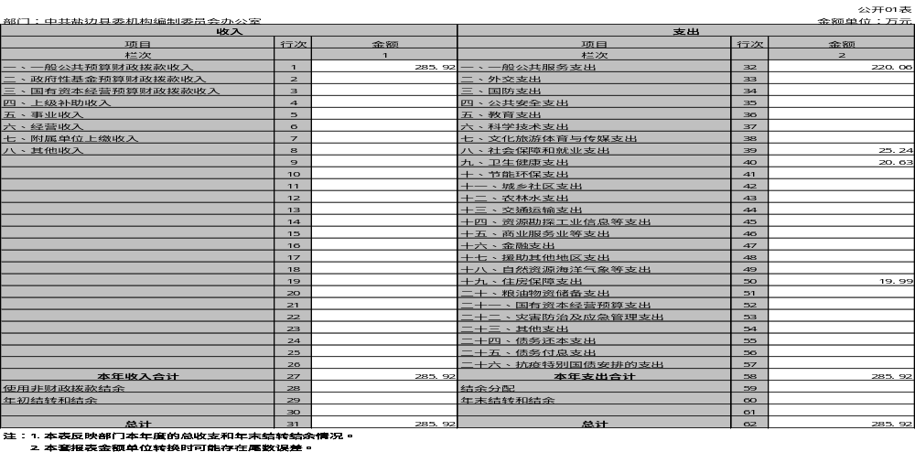
收入支出决算总表
收入决算表
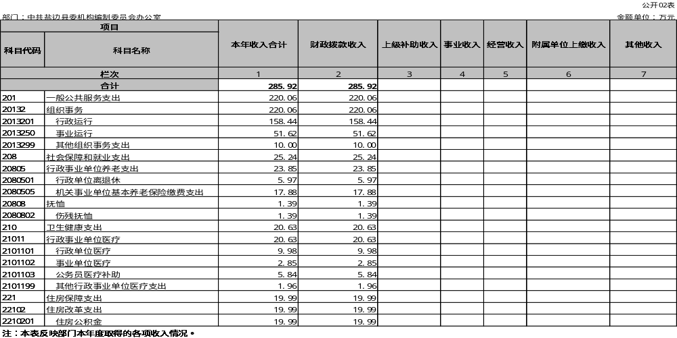
支出决算表
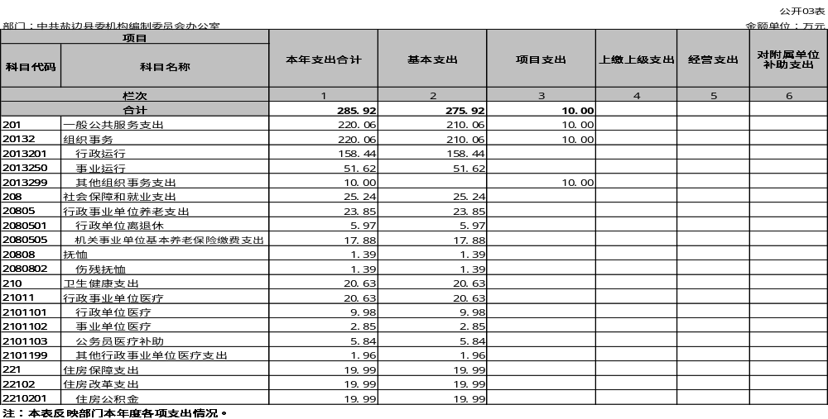
财政拨款收入支出决算总表
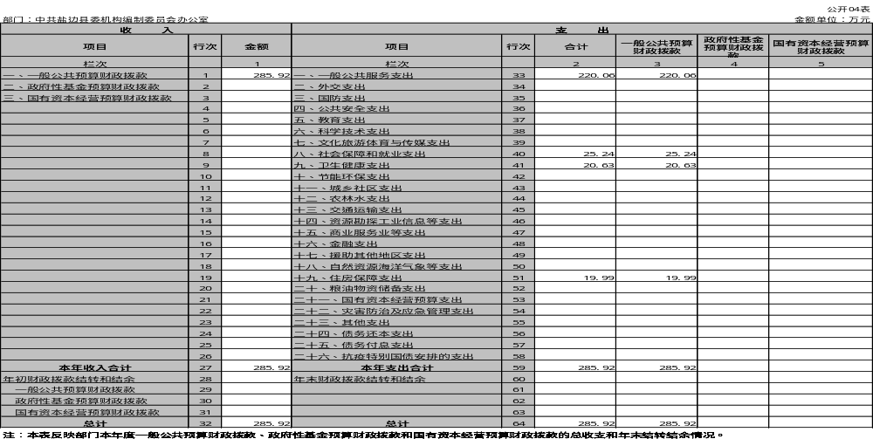
财政拨款支出决算明细表
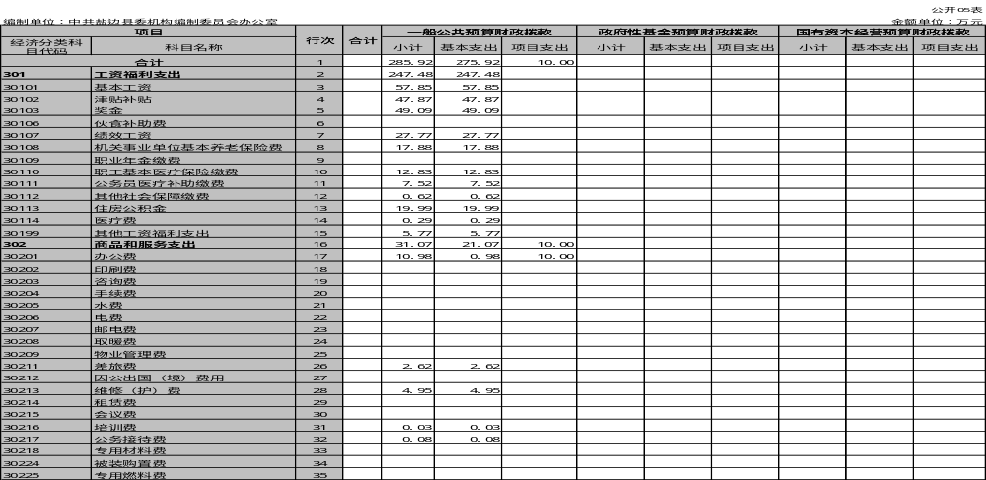
财政拨款支出决算明细表
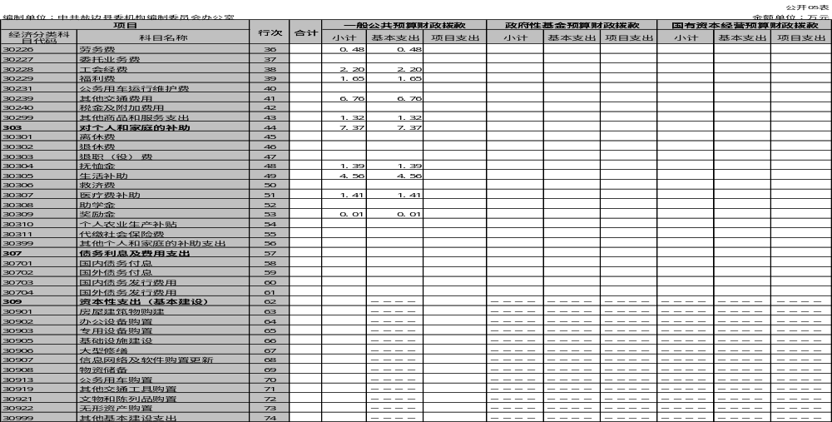
财政拨款支出决算明细表
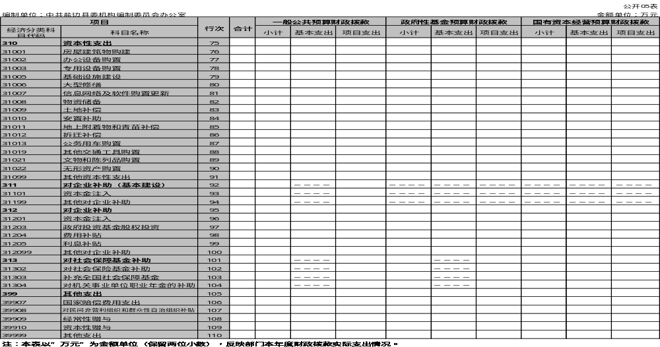
一般公共预算财政拨款支出决算表
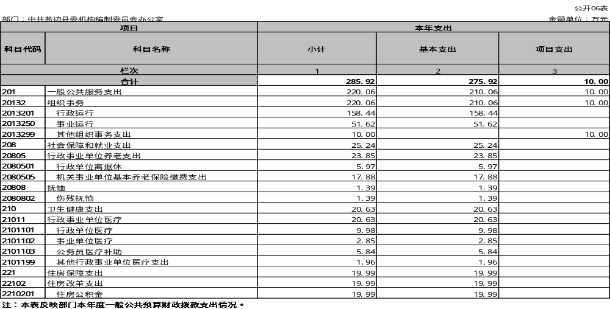
一般公共预算财政拨款支出决算明细表
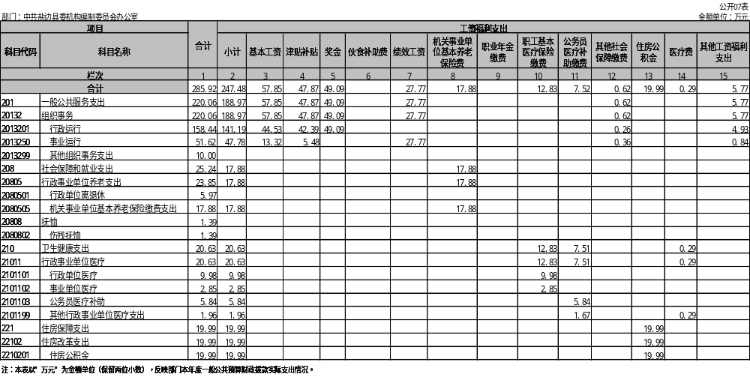
一般公共预算财政拨款支出决算明细表
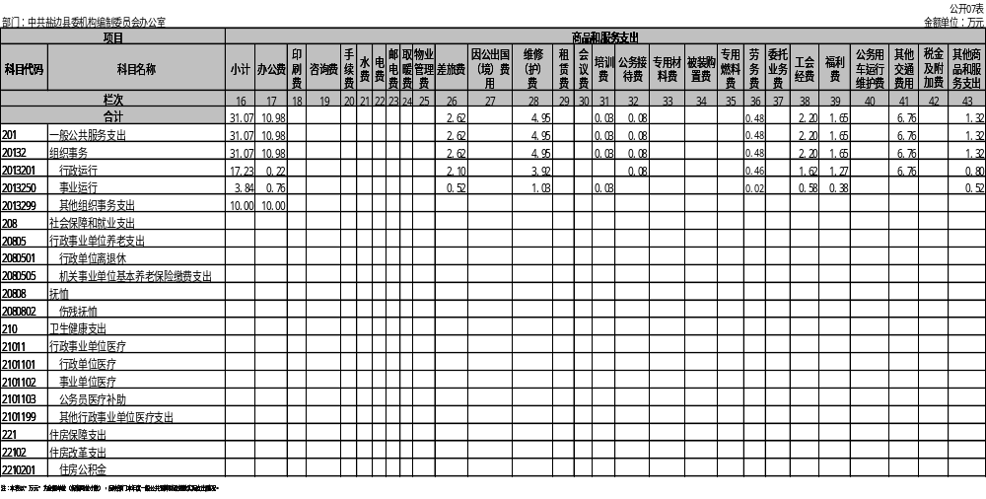
一般公共预算财政拨款支出决算明细表
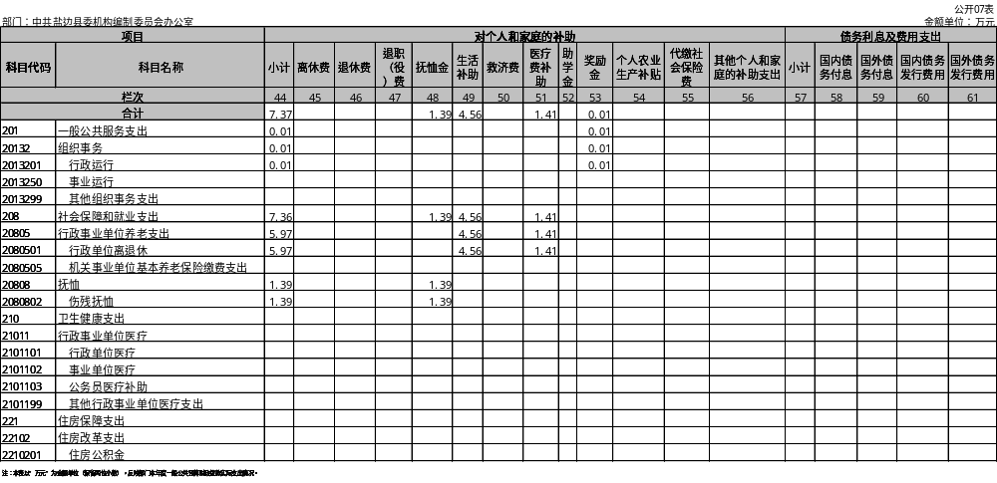
一般公共预算财政拨款支出决算明细表
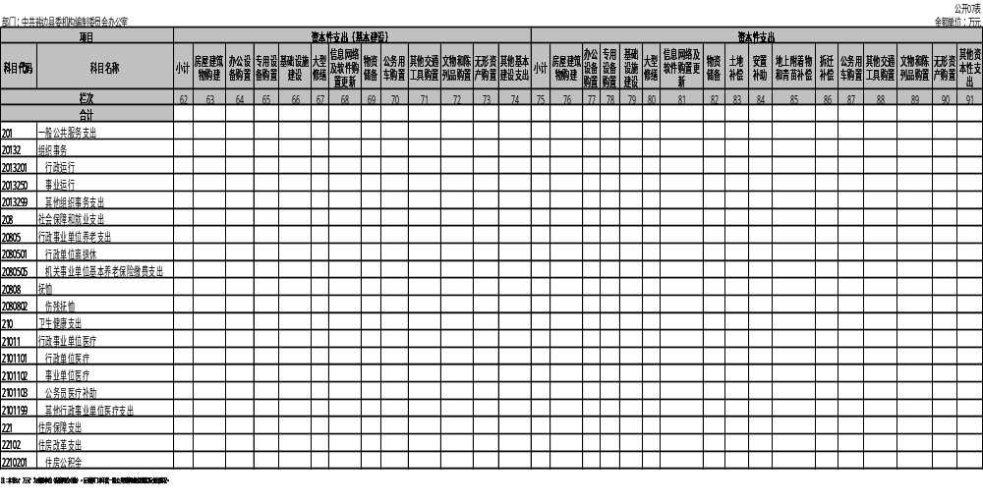
一般公共预算财政拨款支出决算明细表
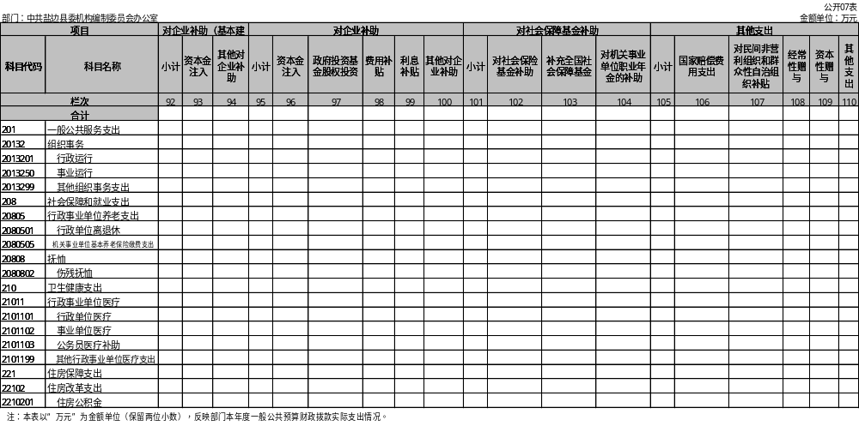
一般公共预算财政拨款基本支出决算表
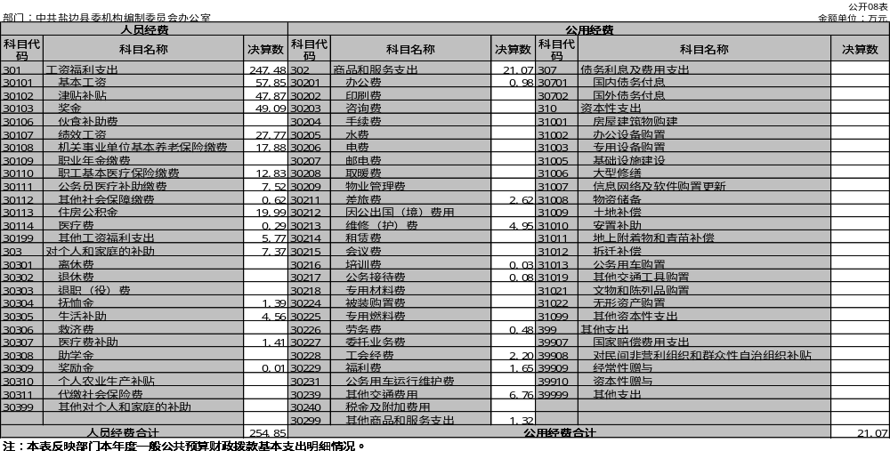
一般公共预算财政拨款项目支出决算表
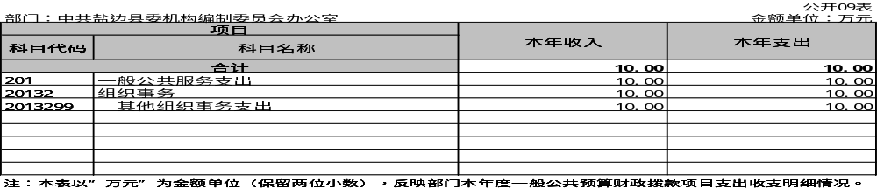
政府性基金预算财政拨款收入支出决算表
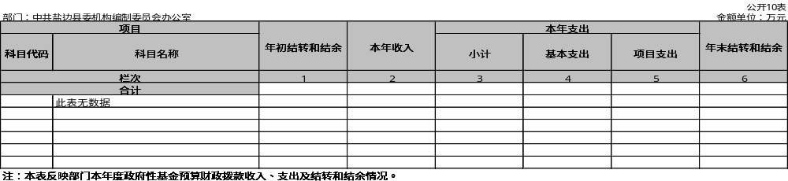
国有资本经营预算财政拨款收入支出决算表
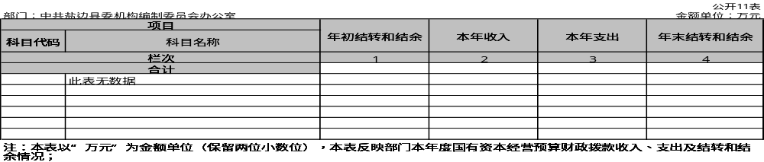
国有资本经营预算财政拨款支出决算表
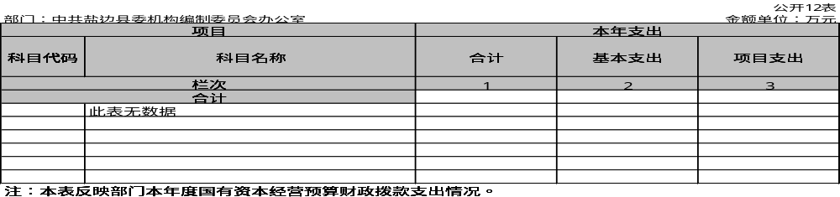

财政拨款“三公”经费支出决算表
